实验二 交互式SQL 1（DDL语言实践）

实验目的
  - 熟悉数据库的交互式SQL工具。如：MySQL 查询分析器。
  - 掌握SQL语言的DDL子语言，在MySQL环境下实现表的定义、删除与修改，掌握索引的建立与删除方法。
  - 掌握SQL语言的DDL子语言，在MySQL环境下实现表的定义中主键、外键、唯一值、检查、非空和默认值等列级或表级完整性约束条件的使用。

实验内容及要求
  - 在MySQL中建立一个数据库，进行实验所要求的各种操作，所有的SQL操作均在此建立的新库里进行。
  - 根据以下实验内容的要求认真填写实验报告，记录所有的实验用例。
- 设有如下关系表S：
S(NO, NAME, SEX, AGE, CLASS)，主关键字是NO。
其中NO为学号，char(2)，学号不能为空，值是唯一的；NAME为姓名，char(10)，姓名的取值也唯一；SEX为性别，char(2)；AGE为年龄，int； CLASS为班号，char(5)。写出实现下列功能的SQL语句。
create table S(NO char(2) unique,NAME char(10) not null unique,SEX char(2),AGE int,CLASS char(5));
- 创建数据库test，在test中创建表S；
Create database test;
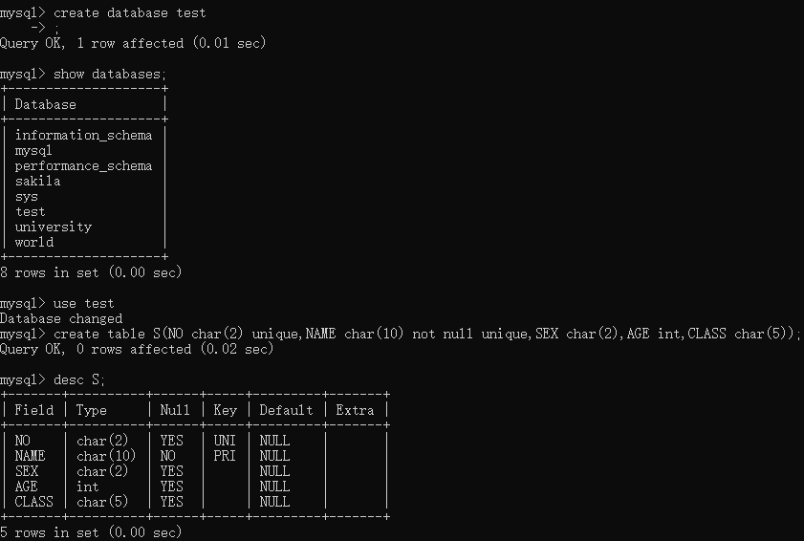
- 插入一个记录（25，“李明”，“男”，21，“95031”）；
insert into S
(NO,NAME,SEX,AGE,CLASS)
Values
(25,"李明","男",21,"95031");
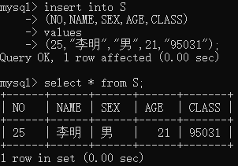
再插入一个记录（10，“王丽”，“女”，20，“95101”）；
insert into S
(NO,NAME,SEX,AGE,CLASS)
Values
(10,"王丽","女",20,"95101");
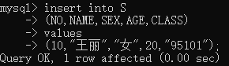
- 插入“95031”班学号为30，姓名为“郑和”的学生记录；
insert into S
(NO,NAME,CLASS)
Values
(30,"郑和","95031");
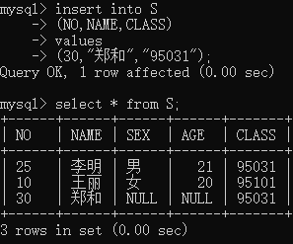
- 对表S，按学号升序建唯一索引（索引名为sno）；
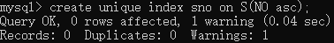
对表S，按年龄降序建索引（索引名为sage）；
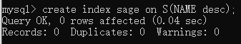
- 向S表添加“入学时间（comedate）”列，其数据类型为日期型（datetime）；
- 删除S表的sage索引；
- 将年龄的数据类型改为smallint；
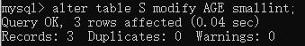
- 删除学生姓名必须取唯一值的约束；（注意：MySQL与标准SQL语言有区别）
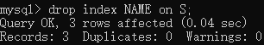
- 删除S表
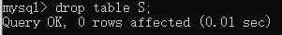
- 错误操作示例
- 主键不能为空，当插入记录的主键值为空时报错，如图1-1所示；
- 主键不能重复，必须唯一，当插入的主键值与已存在的主键值相同时报错，如图1-2所示；
- 采用UNIQUE约束的NAME字段必须唯一，当发生重复时会报错，如图1-3所示。
- 创建数据库db_SPJ
- 确保当前操作的数据库为db_SPJ
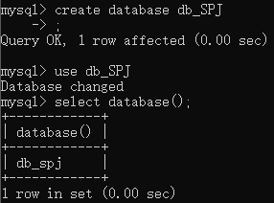
- 在db_SPJ中创建以下四个关系（表）
供应商表S(SNO,SNAME,STATUS,CITY)
零件表P(PNO,PNAME,COLOR,WEIGHT)
工程项目表J(JNO,JNAME,CITY)
供应情况表SPJ(S NO,PNO,JNO,QTY)
      - 每一张表都必须有主键。
      - 需要使用外键的表必须使用外键。
      - 根据需要适当采用唯一值、检查、非空和默认值约束。要求这四种约束在S、P和J表这三张表中至少使用一次。
      - 根据主键、外键、唯一值、检查、非空和默认值六种约束的特性，设计适当的方案对S、P和J表中的这六种约束进行检验。方案自定。一种约束进行检验一次即可。

- 插入以下记录
    - 供应商表S
sno | sname | status | city
S1 | 精益 | 20 | 天津
S2 | 盛锡 | 10 | 北京
S3 | 东方红 | 30 | 北京
S4 | 丰泰 | 20 | 天津
S5 | 为民 | 30 | 上海

("S1","精益",20,"天津"),
("S2","盛锡",10,"北京"),
("S3","东方红",30,"北京"),
("S4","丰泰",20,"天津"),
("S5","为民",30,"上海");
    - 零件表P
pno | pname | color | weight
P1 | 螺母 | 红 | 12
P2 | 螺栓 | 绿 | 17
P3 | 螺丝刀 | 蓝 | 14
P4 | 螺丝刀 | 红 | 14
P5 | 凸轮 | 蓝 | 40
P6 | 齿轮 | 红 | 30

("P1","螺母","红",12),
("P2","螺栓","绿",17),
("P3","螺丝刀","蓝",14),
("P4","螺丝刀","红",14),
("P5","凸轮","蓝",40),
("P6","齿轮","红",30);
    - 工程项目表J
jno | jname | city
J1 | 三建 | 北京
J2 | 一汽 | 长春
J3 | 弹簧厂 | 天津
J4 | 造船厂 | 天津
J5 | 机车厂 | 唐山
J6 | 无线电厂 | 常州
J7 | 半导体厂 | 南京

("J1","三建","北京"),
("J2","一汽","长春"),
("J3","弹簧厂","天津"),
("J4","造船厂","天津"),
("J5","机车厂","唐山"),
("J6","无线电厂","常州"),
("J7","半导体厂","南京");
    - 供应情况表SPJ
sno | pno | jno | qty
S1 | P1 | J1 | 200
S1 | P1 | J3 | 100
S1 | P1 | J4 | 700
S1 | P2 | J2 | 100
S2 | P3 | J1 | 400
S2 | P3 | J2 | 200
S2 | P3 | J4 | 500
S2 | P3 | J5 | 400
S2 | P5 | J1 | 400
S2 | P5 | J2 | 100
S3 | P1 | J1 | 200
S3 | P3 | J1 | 200
S4 | P5 | J1 | 100
S4 | P6 | J1 | 100
S4 | P6 | J4 | 200
S5 | P2 | J4 | 100
S5 | P3 | J1 | 200
S5 | P6 | J2 | 200
S5 | P6 | J4 | 500

("S1","P1","J1",200),
("S1","P1","J3",100),
("S1","P1","J4",700),
("S1","P2","J2",100),
("S2","P3","J1",400),
("S2","P3","J2",200),
("S2","P3","J4",500),
("S2","P3","J5",400),
("S2","P5","J1",400),
("S2","P5","J2",100),
("S3","P1","J1",200),
("S3","P3","J1",200),
("S4","P5","J1",100),
("S4","P6","J1",100),
("S4","P6","J4",200),
("S5","P2","J4",100),
("S5","P3","J1",200),
("S5","P6","J2",200),
("S5","P6","J4",500);
- 导出所有的数据（供下一实验用）
- 约束检查示例
        - 创建表S，SNO字段采用PRIMARY KEY和NOT NULL约束，SNAME字段采用UNIQUE约束；
        - 创建表P，WEIGHT字段采用CHECK约束，CHECK条件为WEIGHT>0；
        - 创建表J，JNAME字段采用DEFAULT约束，DEFAULT默认值为“工厂”；
        - 创建表SPJ，SNO、PNO和JNO字段采用主键和外键约束；
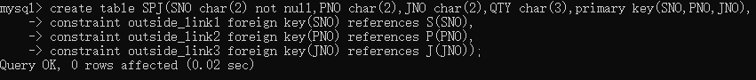
        - 检查主键唯一约束；
        - 检查主键不能为空约束；
        - 检查UNIQUE约束，表S中的SNAME字段采用了UNIQUE约束，因此SNAME的值必须唯一，当发生重复时报错；
        - 检查DEFAULT约束，表J中的JNAME字段采用了DEFAULT约束，默认值为“工厂”，若插入时采用默认值，JNAME字段会自动填入默认值“工厂”，
        - 检查外键级联操作CASCADE，当表P中主键“P2”更新为“P200”时，SPJ表中相应位置的外键“P2”同时更新为“P200”；
        - 检查外键级联操作NO ACTION，当被参照表中发生删除或更新时将会报错；
        - 检查外键级联操作SET DEFAULT，此时外键必须事先设定默认值，表SPJ中将SNO默认值设为“S1”，PNO默认值设为“P1”，JNO默认值设为“J1”，当被参照表S中“S2”所在行被删除后，SPJ表中对应的“S2”更新为默认值“S1”；
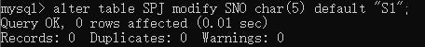

实验提示：
  - 学会使用 MySQL的联机丛书。
  - 查看具体表的信息可使用如下SQL命令：exec sp_help ＜表名＞;

考核内容
对照以下考核点，完成以下内容：
- 确定自己熟练掌握之后联系助教进行考核，助教将从考核点中随机抽取4个，考核分数将登记在册，分值占比80%。
- 完成《实验报告》，对所有的考核点进行操作说明（对应的SQL语句/操作、输出截图），分值占比20%。

考核点 | 分值
- 创建一个临时表test，包含至少4个不同类型的属性，并指定主码  Create table test(  NO int unique,  NAME varchar(10) primary key,  SEX char(2),  AGE Smallint); | 20
- 修改test表中一个已有属性为另一类型  Alter table test modify AGE varchar(2); | 20
- 修改test表，插入一个新的列“new_attr”，数据类型为日期型  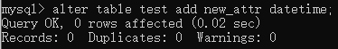 | 20
- 向test表中插入2条数据  (1,"张三","男",19,"2020-09-06"),  (2,"李四","男",20,"2020-09-07"); | 20
- 更新test表中某一行数据  update test set AGE=19 where NAME="李四"; | 20
- 按test表中某一属性升序建立索引  create index sno on test(new_attr asc); | 20
- 删除test表任一索引  alter table test drop index sno; | 20
- 删除test表中所有数据（但保留表）  truncate table test; | 20
- 删除test表  drop table test; | 20

